UCHWAŁA NR XXIX/193/ 09
RADY GMINY PAKOSŁAW
z dnia 10 grudnia 2009 r.

w sprawie: zatwierdzenia Planu Odnowy i Rozwoju Miejscowości Pomocno 2009 – 2020

Na podstawie art.18 ust.1 ustawy z dnia 8 marca 1990 r. o samorządzie gminnym (Dz. U. z 2001 r. Nr 142, poz.1591, ze zm.), Rada Gminy Pakosław uchwala, co następuje:

§1. Zatwierdza się „Plan Odnowy i Rozwoju Miejscowości Pomocno 2009 – 2020” przyjęty przez zebranie wiejskie mieszkańców wsi Pomocno z dnia 6 listopada 2009 r. stanowiący załącznik nr 1 do niniejszej uchwały.

§2. Wykonanie uchwały powierza się Wójtowi Gminy.

§3. Uchwała wchodzi w życie z dniem podjęcia.
Uzasadnienie
do projektu uchwały w sprawie: zatwierdzenia Planu Odnowy i Rozwoju Miejscowości Pomocno 2009 – 2020

Plan Odnowy i Rozwoju Miejscowości jest jednym z najważniejszych elementów odnowy wsi, jej rozwoju oraz poprawy warunków pracy i życia mieszkańców. Sporządzenie i uchwalenie takiego dokumentu stanowi niezbędny warunek przy aplikowaniu o środki finansowe m. in. w ramach działania „Wielkopolska Odnowa Wsi”.
Celem działania „Wielkopolska Odnowa Wsi” jest poprawa jakości życia na obszarach wiejskich poprzez zaspokojenie potrzeb społecznych i kulturalnych mieszkańców wsi oraz promowanie obszarów wiejskich. Działanie umożliwi rozwój tożsamości społeczności wiejskiej, zachowanie dziedzictwa kulturowego i specyfiki obszarów wiejskich oraz wpłynie na wzrost ich atrakcyjności turystycznej i inwestycyjnej.

Pakosław,2009-11-24
Sp.:P.Turbański

Załącznik do Uchwały nr XXIX/193 / 09
Rady Gminy Pakosław z dnia 10 grudnia 2009 r.

ODNOWA I ROZWÓJ WSI POMOCNO
PLAN ODNOWY I ROZWOJU MIEJSCOWOŚCI POMOCNO 2009 – 2020
„POMOCNO PRZYSTANKIEM NA SZLAKACH”

- Wstęp
- Charakterystyka wsi Pomocno.
- Inwentaryzacja zasobów służącą ujęciu stanu rzeczywistego.
- Ocena mocnych i słabych stron Pomocna.
- Opis planowanych zadań w perspektywie 11 lat od dnia przyjęcia dokumentu.

- Wstęp

CEL OPRACOWANIA
Celem niniejszego opracowania jest sformułowanie Planu Rozwoju Miejscowości Pomocno. Plan rozwoju będzie dokumentem stanowiącym podstawy decyzji podejmowanych przez organy rady sołeckiej i władze Gminy Pakosław, dotyczących przedsięwzięć rozwojowych.
Plan jest także dokumentem niezbędnym przy działaniach, które będą wspierane przez środki pomocowe z Unii Europejskiej zwłaszcza w ramach działania „Odnowa i rozwój wsi” objętego Programem Rozwoju Obszarów Wiejskich na lata 2007-2013 oraz do programu Wielkopolska Odnowa Wsi. Plan ten ma służyć uporządkowanemu i społecznie akceptowanemu rozwojowi infrastruktury społecznej i technicznej w miejscowości Pomocno.

- Charakterystyka wsi Pomocno.

Pomocno to wieś sołecka położona na terenie Gminy Pakosław. Gmina leży na południu Ziemi Rawickiej w dorzeczu Orli. Obszar typowo rolniczy. 70% to użytki rolne i łąki. Powierzchnia gminy wynosi 77,54 km². Gospodarstwa rolne charakteryzują się wysoką obsadą bydła i trzody chlewnej. Dynamicznie rozwija się przetwórstwo rolno-spożywcze, przetwórstwem mięsa zajmują się dwa zakłady. Ponad jedna piąta powierzchni gminy pokryta jest lasami. Gmina sąsiaduje z rezerwatem ornitologicznym „Stawy Milickie”, znanym z około 240 gatunków dzikiego ptactwa.
Dlatego Gmina Pakosław stwarza możliwość rozwoju turystyki wiejskiej w nieskażonym odpadami przemysłowymi środowisku naturalnym. Najbardziej znaną atrakcją turystyczną jest Stadnina Koni „Golejewko” z muzeum powozów uznawanych za drugie po Łańcucie, z salą nagród zdobytych przez golejewskie konie oraz jedyną w Europie aleją zasłużonych koni. Warto odwiedzić też zespoły parkowo – pałacowe w Osieku i Pakosławiu. Szansą rozwoju turystyki aktywnej w gminie jest turystyka konna i rowerowa. Gospodarstwa agroturystyczne i rancza konne mają ofertę wypoczynku weekendowego, z wykorzystaniem szlaku konnego i tras rowerowych: lokalnego „Szlaku Miodowego”, wielkopolskiego szlaku rowerowego pod nazwą „Ziemiański Szlak Rowerowy” oraz Międzynarodowego Szlaku Rowerowego R-9 Euro-Velo. Nad rzeką Orlą powstał zbiornik retencyjny „Pakosław” ochraniający dolinę rzeki przed powodzią i służący do gromadzenia wody. Zbiornik retencyjny (zalew) „Pakosław” z przylegającym terenem będzie służył jednocześnie wypoczynkowi i rekreacji. Przewidywane jest urządzenie kąpieliska, przystani dla jednostek pływających oraz spływów kajakowych na rzece Orli.
Wieś Pomocno położona jest w odległości 4 km od Pakosławia – stolicy gminy. Zamieszkuje ją 164 osoby. W Pomocnie prowadzi działalność 3 przedsiębiorców (na 249 zarejestrowanych w gminie).
Sołtysem wsi Pomocno jest p. Stanisław Przybylski. Natomiast Rada Sołecka składa się z następujących osób:
- Krzyżosiak Wiesław,
- Przybylski Zbigniew,
- Łodyga Franciszek,
- Wybierała Jan.

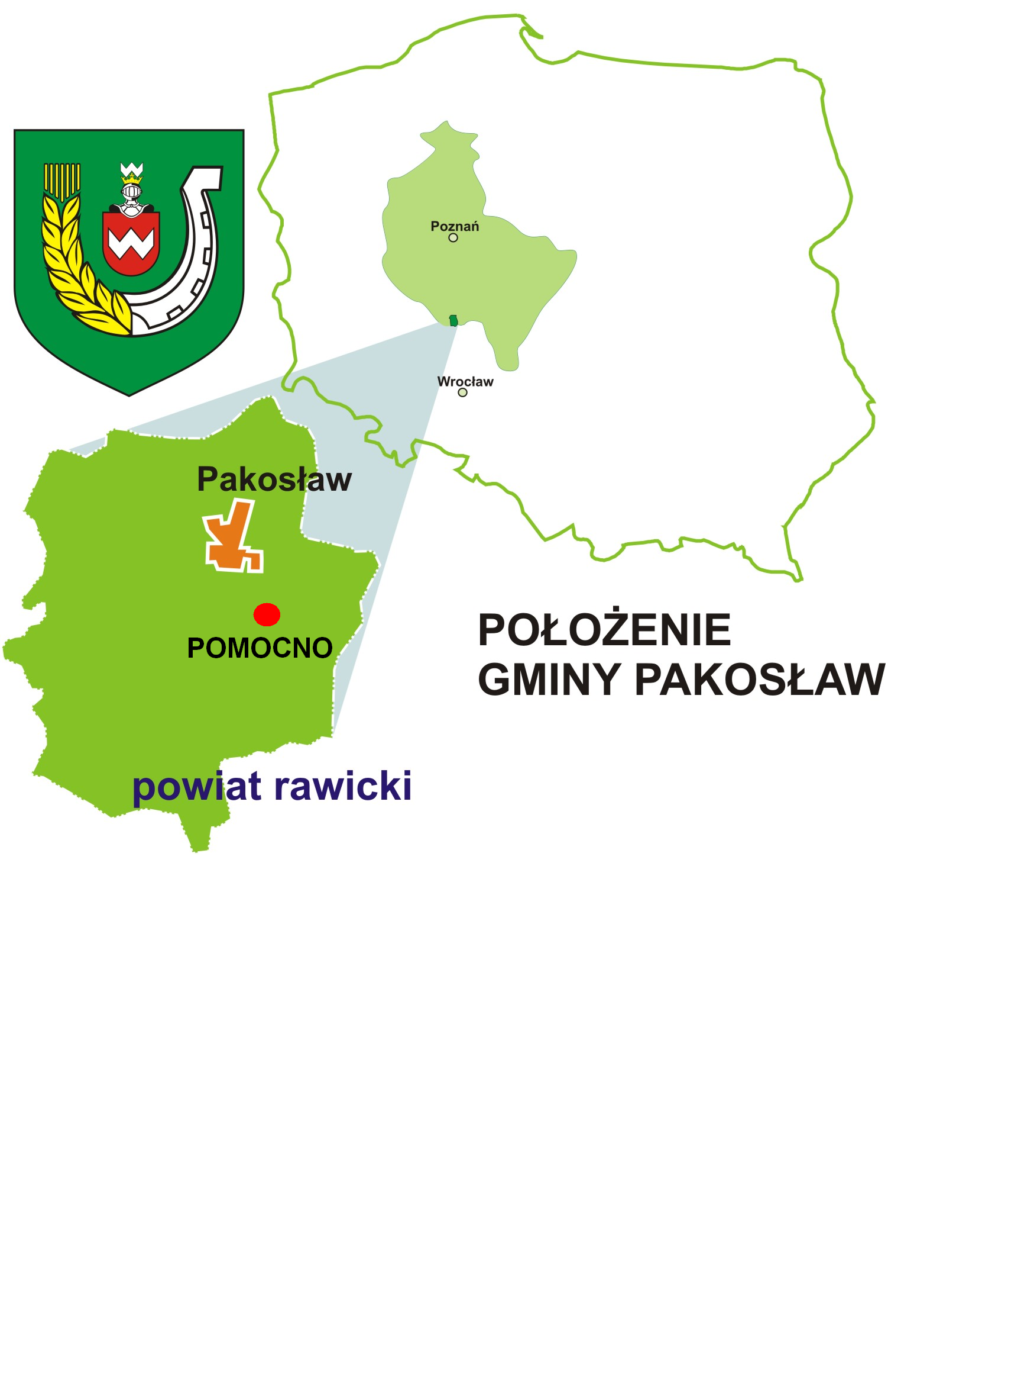

- Inwentaryzacja zasobów służącą ujęciu stanu rzeczywistego.

- Podstawowa charakterystyka i cechy
Gmina Pakosław położona jest na południu Niziny Wielkopolskiej, na wysokości około 100 metrów n.p.m., w dorzeczu rzeki Orli, stanowiącego część dorzecza Baryczy. Dorzecze Orli to liczne lewo i prawobrzeżne cieki, z których największy to Szpatnica.
Są to rzeki nizinne o małych spadkach jak również niewielkich zdolnościach retencyjnych.
Północna cześć gminy ma mniejszą ilość cieków. Wody gruntowe występują na głębokości:
- w części środkowej i południowej 0,5 – 1,2 m,
- w części północnej 1,0 – 3,0 m
od powierzchni gruntu.
W gminie występuje sporo wydm, pokrytych w przeważającej mierze lasem z drzewostanem iglastym. Lasy zajmują 21,3% powierzchni gminy, stąd obok określenia „rolnicza” gmina pojawia się też często nazwa „zielona” gmina.
Z roślin chronionych znaleziono na terenie gminy takie gatunki jak: widłak spłaszczony, kruszyna pospolita, kalina koralowa, bluszcz pospolity, centuria pospolita, kocanki piaskowe, konwalia majowa, kosaciec syberyjski oraz kukułka szerokolistna (storczyk szerokolistny), a z grzybów: sromotnik bezwstydny oraz rzadki podgrzybek pasożytniczy. Interesujące jest występowanie wielu ciekawych gatunków roślin związanych z uprawami.

Gmina posiada 5 parków zabytkowych:
- Park pałacowy w Golejewku z XVIII w. o powierzchni 4,60 ha.
- Park pałacowy w Osieku z XIX w. o powierzchni 15,54 ha.
- Park pałacowy w Pakosławiu z XVIII w. o powierzchni 4,30 ha.
- Park dworski w Ostrobudkach z XIX w. o powierzchni 2,46 ha.
- Park dworski w Zaorlu z XIX w. o powierzchni 2,00 ha.

Szczególnie ciekawym założeniem parkowo – pałacowym jest park w Golejewku z zabytkową aleją lipową, gdzie znajdują się kamienie upamiętniające zasłużone konie ze stadniny.
Wszystkie parki zasługują na ochronę zarówno ze względów historyczno – krajobrazowych, jak również florystyczno – faunistycznych.
Warunki klimatyczne są w rejonie Pakosławia łagodniejsze, aniżeli we wschodniej części Wielkopolski. Występują tu małe amplitudy roczne temperatur. Lata i wiosny są długie i ciepłe, a zimy łagodne. Rocznie spada średnio około 550 mm opadów, co świadczy, że jest to obszar o niskich opadach. Wiatry wieją przeważnie z kierunków zachodnich (25%). Wiatry zachodnie, południowo i północno zachodnie to 40% wszystkich wiatrów. Średnia temperatura roczna to 7,7 do 7,0 ºC z najcieplejszym lipcem (17,9 ºC) i najzimniejszym lutym (-2,9 ºC). Śnieg leży średnio przez 60 dni w roku w okresie od listopada do marca. Wegetacja trwa od 210 do 220 dni w roku. Na podkreślenie zasługuje duża czystość powietrza atmosferycznego, nie ma tu, bowiem obiektów przemysłowych zatruwających powietrze.
Gmina zajmuje obszar 7.754 ha, z tego 4.075 ha to użytki rolne, 1.401 ha to użytki zielone, 1.658 ha to lasy, 121 ha wody, 9 ha nieużytki i 490 ha grunty pozostałe.
W gminie przeważają gleby słabe i piaszczyste klas od IV do VI, 2.630 ha użytków to grunty V i VI klasy.
Gminę zamieszkuje 4.688 osób w 15 sołectwach, największą miejscowością liczącą 1.053 mieszkańców jest Pakosław, natomiast Pomocno liczy 164 mieszkańców (stan na 31.12.2008 r.). Tutejsza ludność trudni się rolnictwem (31 indywidualnych gospodarstw) i pracą zarobkową w zakładach przetwórstwa mięsnego.
Średni obszar gospodarstwa w gminie wynosi 6,68 ha.
Działalność gospodarczą pozarolniczą prowadzą w Pomocnie 3 podmioty gospodarcze zarejestrowanych w systemie „REGON”.
Pomimo słabej jakości gleb rolnictwo gminy od wielu lat należy do ścisłej czołówki wojewódzkiej. Gmina Pakosław należy do 6 gmin byłego województwa leszczyńskiego, gdzie poziom produkcji zwierzęcej wyprzedza produkcję roślinną, stąd dążenie do wzrostu obszaru gospodarstw.
W Gminie Pakosław występuje na najwyższym poziomie w województwie komplementarność produkcji roślinnej i zwierzęcej. Pakosław należy do obszarów najbardziej aktywnych w agrobiznesie na południu byłego województwa leszczyńskiego obok Rawicza. Przetwórstwem rolno – spożywczym zajmują się 2 zakłady prywatne: przetwórstwa mięsnego w Białymkale i Golejewie.
W gminie gospodarują 2 państwowe gospodarstwa rolne:
- Pierwsze to Stadnina Koni „Golejewko” o obszarze 259 ha. „Golejewko” to nie tylko hodowla koni pełnej krwi angielskiej, lecz także znane sukcesy na torach wyścigowych kraju i Europy.
- Drugie gospodarstwo znajduje się w Zaorlu, gospodaruje na obszarze 84 ha i podlega Instytutowi Hodowli i Aklimatyzacji Roślin w Smolicach.
Obok dynamicznie rozwijającego się przetwórstwa rolno – spożywczego, mocną pozycję w gminie zajmuje rzemiosło, głównie branża drzewna i metalowa.
Bezrobocie w Gminie Pakosław nie należało do wysokich, obecnie są zarejestrowane 163 osoby jako bezrobotne. Jest to liczba sięgająca największej liczby bezrobotnych, jaka w 2003 r. wynosiła 169 osób.
W 1995 roku Gmina Pakosław wyróżniona została w krajowym konkursie na „Ekologiczną Gminę”.

- Infrastruktura techniczna

Zwodociągowanych jest 100% gospodarstw, 875 odbiorców (96 km sieci, hydrofornia w Białymkale i przepompownia w Pakosławiu).
Zakończono gazyfikację 12 miejscowości, 262 gospodarstwa podłączone są do sieci, która ogólnie rozciąga się na 62,5 km Stacja redukcyjna znajduje się w Pakosławiu o przepustowości 1600 m³ / h. Doprowadzony jest gaz ziemny GZ 50.
Oczyszczalnia ścieków w Chojnie obsługuje miejscowości: Chojno, Golejewko, Golejewo w Gminie Pakosław oraz Konary i Topólkę w Gminie Miejska Górka, (razem 22,2 km kolektorów sanitarnych), w roku 2000 oddano do użytkowania oczyszczalnię w Pakosławiu dla pozostałych miejscowości gminy (obecnie 18,1 km kolektorów sanitarnych).
Jeden telefon w gminie przypada na 5,3 osoby, obecnie jest 850 abonentów; gminę obsługuję automatyczna centrala cyfrowa – 1000 numerów.
Drogi gminne mają 35,0 km długości w tym o nawierzchni bitumicznej – 11,6 km, o nawierzchni z kostki betonowej – 1,0 km, o nawierzchni gruntowej – 22,4 km.

- Oświata i kultura

W gminie działają 2 przedszkola samorządowe, do których uczęszcza 152 dzieci i 3 szkoły podstawowe, w których uczy się 341 uczniów oraz jedno gimnazjum, w którym uczy się 177 uczniów. Przy szkole podstawowej i gimnazjum funkcjonuje kort tenisowy i boisko do piłki nożnej, boisko do koszykówki i siatkówki. W trakcie budowy znajduje się sala sportowa.
Działalność kulturalną prowadzą Gminna Biblioteka Publiczna w Pakosławiu, oraz filia w Chojnie, zespoły folklorystyczne - „Słowianie” w Pakosławiu i „Chojnioki” w Chojnie, a także zespół śpiewaczy „Kalina” przy Klubie Seniora w Pakosławiu.
Od 1992 roku wydawane jest społeczne czasopismo samorządowe „Pakosław i Okolice”. Jest ono przede wszystkim pismem informacyjnym samorządu gminnego. Na stałe w gazecie „zadomowiły” się takie działy jak historia regionu, ekologia, poradnik kulinarny, poezja, sport, rozrywka.

  - Współpraca zagraniczna

Od 1991 roku Gmina Pakosław utrzymuje ożywione kontakty z francuską gminą MOULT z Północnej Normandii. Rozwija wyjątkowo serdeczne i przyjacielskie kontakty, w tym wymianę wakacyjną dzieci szkolnych oraz wymianę turystyczną rodzin. Ostatnim wspólnym gestem partnerskiej współpracy było utworzenie w odrestaurowanym pałacu w Pakosławiu „Centrum Kultury Francuskiej”, obejmującym bibliotekę z literaturą francuską, sale konferencyjno - bankietowa, salę klubową i biuro. W „Centrum Francuskim” organizować można oficjalne spotkania i rozmowy gmin oraz instytucji byłego województwa leszczyńskiego współpracujących z Francją.
Od 1999 r. gmina zapoczątkowała prowadzenie współpracy z gminą Paszowice pow. Jawor. Współpraca przede wszystkim ma dotyczyć organizowania wakacyjnej wymiany dzieci i młodzieży „zielone szkoły” i „zielone klasy”.

- Ocena mocnych i słabych stron Pomocna.

Silne strony | Słabe strony
- Aktywni mieszkańcy,  - Koło Gospodyń Wiejskich  - OSP  - Rada sołecka  - LZS Pomocno  - Położenie  - Sieć miejscowych dróg  - Klimat  - Bezpośrednie położenie w otoczeniu parku krajobrazowego „Dolina Baryczy”  - Infrastruktura techniczna  - Położnie w pobliżu zbiornika „Pakosław”  - Lokalna legenda o dwóch bliźniakach i dwóch wołach  - Położenie wśród lasów i nad rzeką Orla  - Czyste środowisko  - Hodowcy koni  - Produkcja zdrowej żywności  - Winnica pośrodku wsi  - Zwarta zabudowa  - Wieś w bliskim sąsiedztwie Osieka i Zaorla  - Wykształceni mieszkańcy  - Pracownia artystyczna i artyści  - Integracja społeczności lokalnej i współpraca międzypokoleniowa  - Gniazdo bocianie  - Szlaki turystyczne Euro-Velo R9 i Ziemiański Szlak Rowerowy  - Miejsce pamięci związane z II Wojną Światową  - Imprezy lokalne: dożynki, festyny i imprezy sportowe dla dzieci i piłkarskie  - Sieć handlowa  - Tereny pod budownictwo mieszkaniowe  - Rękodzieło  - Wzrost liczby urodzeń  - Budynek poszkolny – 100 letni | - Jakość nawierzchni dróg lokalnych  - Zły stan świetlicy wiejskiej  - Brak zagospodarowanego i uporządkowanego centrum wsi – miejsca spotkań mieszkańców  - Mała świadomość ekologiczna  - Niewystarczające środki na organizację imprez wiejskich - sportowych i rekreacyjnych  - Niedokończone prace na lokalnym boisku sportowym  - Mała ilość miejsc pracy  - Komunikacja (transport publiczny)  - Brak gospodarstw agroturystycznych  - Brak turystycznego szlaku nad zalew  - Spadek opłacalności produkcji rolnej  - Niska bonitacja gleb
Szanse | Zagrożenia
- Uczestnictwo w programach Odnowy wsi  - Korzystanie z funduszy na rozwój obszarów wiejskich  - Moda na wieś w tym na turystykę wiejską | - Bezrobocie związane z problemami okolicznych pracodawców  - Spadek dochodów gmin  - Spadek opłacalności produkcji rolnej  - Ubożenie społeczeństwa

- Opis planowanych zadań w perspektywie11 lat od dnia przyjęcia dokumentu.

Podczas warsztatów uczestnicy ustalili dla Pomocna priorytetowe zadania:
- Poprawa stanu dróg lokalnych, wytyczenie nowych szlaków spacerowych, odtworzenie przeprawy przez Orlę związane z łatwiejszym dostępem do zbiornika Pakosław.
- Utworzenie wiejskiego domu spotkań i otoczenia sportowo rekreacyjnego na bazie istniejącej świetlicy wiejskiej i boiska sportowego.
- Opracowanie wiejskiego programu ochrony przyrody, zabytków i tradycji lokalnych.
- Utworzenie kwater agroturystycznych i miejsc obsługi ruchu turystycznego, mała infrastruktura turystyczna.
- Opracowanie receptur i wprowadzenia na rynek produktów lokalnych.

W związku z decyzjami Zebrania Wiejskiego ustala się dla miejscowości Pomocno projekt priorytetowy:

Utworzenie wiejskiego domu spotkań i otoczenia sportowo rekreacyjnego na bazie istniejącej świetlicy wiejskiej i boiska sportowego.

Zadanie do realizacji w pierwszej kolejności:
  - Remont świetlicy.
  - Uporządkowanie otoczenia, utwardzenie traktów spacerowych, wykonanie nasadzeń, uporządkowanie istniejącej „zieleni”, uporządkowanie i zagospodarowanie stawu i utworzenie miejsca rekreacyjnego.
  - Przystanek Pomocno – budowa drewnianej wiaty, utwardzenie tereny wokół wiaty, miejsca na ognisko, oraz koniowiązy. Utworzenie miejsca postoju dla rowerzystów na szlakach rowerowych.
  - Ogrodzenie boiska i budowa trybun, budowa zaplecza (szatni) dla boiska sportowego.
Opracowanie na postawie wyników warsztatów przeprowadzonych podczas Zebrania Wiejskiego Wsi Pomocno z dnia 2 oraz 6 listopada 2009 r. oraz dokumentów źródłowych Urzędu Gminy Pakosław.
Jarosław Lisiecki

